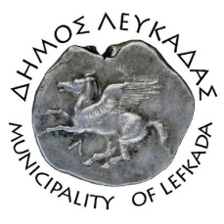

ΕΛΛΗΝΙΚΗ ΔΗΜΟΚΡΑΤΙΑ
ΔΗΜΟΣ ΛΕΥΚΑΔΑΣ
Λευκάδα, 25/4/2023

ΔΕΛΤΙΟ ΤΥΠΟΥ
Συγχαρητήριο μήνυμα Δήμου Λευκάδας προς τον ΑΣ Τηλυκράτης Λευκάδας

Ο Δήμος Λευκάδας συγχαίρει θερμά την ομάδα του Τηλυκράτη για την κατάκτηση του πρωταθλήματος του 3ου ομίλου της Γ’ Εθνικής, και εύχεται καλή επιτυχία στα μπαράζ ανόδου στην Superleague II.
Μια σπουδαία και ιστορική νίκη για τον Τηλυκράτη, μια κορυφαία αθλητική στιγμή για την Λευκάδα. Η διοίκηση, η τεχνική ηγεσία και οι ποδοσφαιριστές της ομάδας έκαναν περήφανους ένα ολόκληρο νησί.
Επίσης, πολλά μπράβο σε όλους όσοι στηρίζουν την ομάδα, κυρίως τους φιλάθλους που είναι πάντα δίπλα στον Τηλυκράτη.
Ο Δήμος Λευκάδας είναι και θα είναι πάντα αρωγός τόσο στην προσπάθεια του Τηλυκράτη, όσο και όλων των ομάδων μας.
Ψηλά ως την Ελάτη να φτάσεις Τηλυκράτη.

ΑΠΟ ΤΟ ΔΗΜΟ ΛΕΥΚΑΔΑΣ

